附件：
2019年上海市高校教师资格认定工作流程

时间 | 流程内容 | 备注
7月12日前 | 个人提交申请名册电子版至部门及学院，部门及学院汇总提交申请人员名册电子版和纸质版。 | 方便后续认定工作通知和交流，建立群，进群需备注学院+姓名  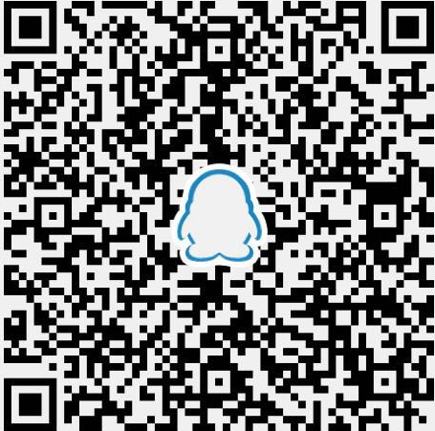
9月1－10日 | 网上报名申请
9月5－18日 | 现场确认并拍照
10月-11月 | 根据《教师资格认定现场受理（预审）回执》指定的时间下载测试证，并根据测试证规定的时间、地点参加统一的教育教学能力测试
11月 | 根据测试证上指定的时间下载体检表，并根据体检表上指定的时间及医院进行体检。
12月下旬-2020年1月上旬 | 申请材料报教育部、制证
2020年1月中旬 | 由人力资源处至中心自行领证及教师资格认定申请表。

